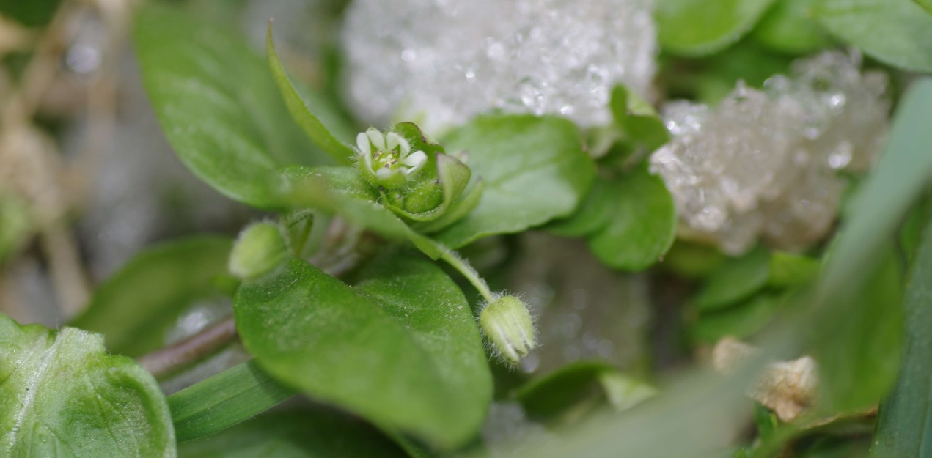

Die Vogelmiere (Stellaria media)

Sie zählt zu den ersten blühenden Kräutern im Jahr, wächst an Wegrändern, im Wald, am Feld, im Weingarten und das ganze Jahr über – sogar unter der Schneedecke - fast überall, wo es feuchten Boden gibt und ist vor allem im Garten als lästiges Unkraut bekannt. In der Kräuterküche erlebt sie ihre Renaissance. Diese reich an Mineralstoffen und Vitamin C haltige Pflanze findet sehr gerne Verwendung als Spinatersatz, in Salaten, Soßen, Suppen, Strudeln, auf belegten Broten, in Smoothies und überall dort, wo sie gemeinsam mit beliebten Frühlingskräutern wie z.B. Löwenzahn und Brennnessel ihren Auftritt bekommt.
Durch ihren angenehm mildwürzigen Geschmack ist sie hervorragend für sogenannte „Kräuteranfänger“ geeignet, die sich von den Bitterstoffen der meisten anderen Kräuter oft abschrecken lassen.

Verwendung als Heilpflanze in der Hausapotheke

Der Vogelmiere werden vor allem entzündungshemmende, harntreibende, schleimlösende, hustenstillende und antivirale Eigenschaften zugesprochen. Gesammelt wird das ganze Kraut, welches entweder frisch oder getrocknet verwendet wird. Pfarrer Kneipp beschreibt Vogelmierentee als schleimlösendes und beruhigendes Hustenmittel. Der Tee (2 EL Kraut mit ¼ Liter siedendem Wasser übergießen, 10 Min. ziehen lassen und 2 Mal täglich trinken) findet ebenfalls Anwendung bei Nieren- und Blasenleiden, zur Unterstützung von Diäten und innerlichen Reinigung von Hautkrankheiten wie Schuppenflechte und Ekzemen (hier gemeinsam mit Zinnkraut und Spitzwegerich). Bei rheumatischer Arthritis und bösen Schmerzen im ganzen Körper soll der Tee aus 5 EL Kraut mit einem ¾ l Wasser gekocht werden, bis das Wasser um 1/3 reduziert ist, davon soll alle 2-3 Std. eine Tasse getrunken werden. Der rohe Saft wird empfohlen bei Verstopfung und zur Unterstützung bei Leberleiden. Homöopathische Anwendungen finden sich bei Gelenksrheumatismus (Stellaria media D2) und Leberleiden. Die Haut unterstützt Vogelmierenöl und Vogelmierensalbe sowie ein Vogelmierenbad. Gegenanzeigen und Nebenwirkungen sind keine bekannt.
Die Vogelmiere in der TCM
Die thermische Wirkung ist kühl, die zugeordneten Organe sind Dickdarm und Magen, Herz und Lunge. Vogelmiere harmonisiert das Yin der angegebenen Organe, sie nährt das Blut und wird vor allem dort eingesetzt, wo die Verdauung gestört ist und dadurch das Gesamtbefinden leidet (aus: Die Kräuter in meinem Garten v. Hirsch/Grünberger).
Mein persönlicher Favorit: Vogelmierenpesto
Zutaten: 150 g frische Vogelmiere (Blätter und Blüten), eventuell 50 g davon durch weitere Wildkräuter ersetzen, 100 g frisch geriebener Parmesan, 50 g Pinienkerne, Salz, Pfeffer, Knoblauch, Zitronensaft, 100 ml Olivenöl
Die gewaschenen und gut getrockneten Kräuter gemeinsam mit den weiteren Zutaten mit dem Mixer pürieren und dann langsam das Olivenöl in dünnem Strahl bei eingeschaltetem Mixer zugießen, bis ein sämiger Brei entsteht. Diesen in kleine Schraubdeckelgläser abfüllen und mit etwas Olivenöl abdecken (Schutz vor Schimmel). So hält das Pesto über mehrere Wochen im Kühlschrank.
Ich wünsche einen schönen Frühlingsbeginn und viel Spaß beim Sammeln der ersten Frühlingskräuter!
Nicky Böhm-Lilge
Absolventin der Wolkersdorfer Kräuterakademie

